教務處
1.【週三研習】
(1)3/13國際教育＋雙語教育 =？，地點於3F會議室。
(2)3/20校慶教學成果展設計布置活動，請各位同仁於當日開始放置後，將於3/21、3/22、3/23三日開放欣賞。
2.【社群討論議題補充說明】
(1)與臺南大學國文系合作USR四年計畫，排訂與系上教授對話之時間是針對解決國語或是口與表達相關教學所遇到的問題，輕鬆小型聚會的，非嚴肅大場合的聽講式而需要相關成果或報告，敬請各社群勿擔心。
(2)5/15(三)國教輔導團入403班級示範公開觀授議課活動，參加同仁（自由報名可公假派代）時間為第三節觀看授課，需第四節共同議課與問題討論。
(3)6/19「彈性學習課程」暨學年領域社群成果發表會：各社群推舉一名成果發表教師名單，根據社群計畫規定需進行期末的成果發表，非指只有任教彈性課程才需發表的意思
(4)課室英語認證推派名單需扣除正面表列六項名單後推舉社群成員。
以上相關釋疑再煩請社群討論時留意，若有問題請洽教務處，感謝配合！
3.【0530學力檢測】
全市檢測時間為5/30(四)，有關國數英三考科歷年考古題已放置雲端硬碟下載供參，路徑：https://reurl.cc/bDjGz6，請各位教師同仁多多利用。
教學組：
1.本週3/13(三)母語日活動為早自修播放「酷客歷險記-北部四縣腔_第8集」，再麻煩各班導師當天早自修時上https://sites.google.com/kses.tn.edu.tw/nativeday利用教室視聽設備撥放給學生瀏覽(屆時大群組會同步更新連結)，參加團隊無法收看的學生可回家利用網址連結瀏覽觀看。
2.本校參與客語生活學校專案計畫，規劃有「客家采風體驗課程」，本週進行二年級第一次課程，時間如下：
客語采風課程(二年級) 日期：3/13(三) 地點：4F本土語教室
3/6(三)上午 | 第1節210(楊以璿) | 第2節203(楊以璿) | 第3節202(楊以璿) | 第4節201(楊以璿)
客語采風課程(二年級) 日期：3/14(四) 地點：4F自然教室2
3/7(四)上午 | 第1節無安排 | 第2節208(楊以璿) | 第3節205(楊以璿) | 第4節無安排
客語采風課程(二年級) 日期：3/15(五) 地點：4F本土語教室
3/8(五) | 第1節206(楊以璿) | 第2節209(楊以璿) | 第3節204(楊以璿) | 第4節207(楊以璿)
請導師於課前的下課時段就請學生留置教室，課程講師會到貴班帶領學生。
3.本週發放校慶教學成果展各班需求的資料夾，如有缺漏，請與教學組聯繫。教學成果展結束後，須繳回教學組存放，請各班將資料夾的封面保留完整，感謝配合。
課研組：
1.【議題】依照C3-2崑山國小法定教育議題課程實施時間檢核表
https://reurl.cc/ZyAdDl
第4~6週崑山活力GO議題課程，主題為【環境教育】
相關教材已放在【功能選單】-【重大議題上傳】之「03_環境教育」資料夾供教師上課使用。
https://drive.google.com/drive/folders/1JsahKBS9DMr5_SO565uTufFPAfx5OOT2?usp=drive_link
※教材若是網頁連結，請老師點右鍵，下載到桌面即可連結。
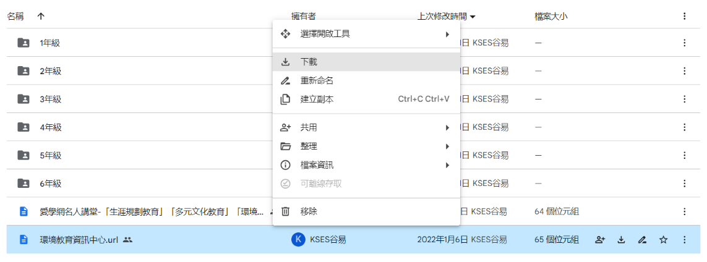
★★★2.【小黑琵第14輯徵稿】校內收件到3/8(五)，延長補件時間到3/15(五)截止
實施計畫內容及報名表附件請詳見校網說明，若需要補件的請班級老師先聯繫課研組，以利統計填報，感謝！ https://www.kses.tn.edu.tw/modules/tadnews/index.php?nsn=5440
3.【學習扶助科技化評量系統】預計5月開始進行學習扶助測驗，麻煩各班老師撥冗至學習扶助科技化評量系統上檢視班上學生資料是否有誤，學校代碼 114776，若老師登入有誤，或者新學年尚未設定的老師請洽課研組。
學務處：
學生活動組：
1.3/14(四)早上8:10進行模範兒童拍照，提醒學生頭髮梳理整齊，穿著稍稍正式的便服，至學務處旁中廊集合。
2.3/12(二)打擊樂團參加全國學生音樂比賽，比賽上午進行，學生中午回校。
生教組:
1.112-2第5週(3/11~3/15) 總導護: 函湄，導護: 榮美、晏如、瀞瑩、佳玲、淑凰。
導護生6-3。導護一、二早上請主動支援請假志工。導護三、四、五請利用早自修或午休時間評分並維持全校秩序（如表現很好請把具體事實紀要寫下），另外放學時請提早到校門口，勿讓小朋友提前在隊伍抵達前出校門。導護期間如有請公假者再麻煩提前通知生教組，以便於安排機動組導護。
2.112-2第6週(3/11~3/15) 總導護: 岑憶，導護: 品蓉、翎甄、惠媚、芝綺、文婷。
導護生6-4。
3.112-2第4週(3/4~3/8)整潔、秩序獎勵班級。
整潔：101，107，203，206，304，305，403，404，504，509，605，606
秩序：104，110，204，210，307，309，405，407，503，507，609，610
衛生組：
1.【疫情填報】校園傳染病通報，A、B流感，腸病毒，登革熱，新冠...等，需校安通報，煩請老師務必撥打728、729向護理師通報，並班級消毒。
PCR陽性或快篩陽(表單)：https://forms.gle/NcRzYqqvRe5bD4zM6
2.【減塑集點卡】個人班級減塑集點卡已發下，活動將延長至5/31。六月初將進行摸彩。屆時學生集點滿250點，麻煩導師初步檢核簽名才請學生交至學務處。相招減塑愛地球🌍，鼓勵孩子們踴躍參與！
3.請六年級班級於3/13（三）8:05準時至成德館二樓參與視力保健講座，謝謝。
4.二年級窩溝封填將於3/12（二）實施，若收到健康中心通知，請孩子攜帶健保卡前往家長會辦公室。若有問題請洽729向護理師詢問，謝謝。
5.五六年級掃廁所比賽開跑，112-2第4週（3/4-3/8）獲獎班級如下：
第一名：605；第二名：604、610；第三名：509。
恭喜得獎的班級，請以上掃廁所同學暫定於3/26（二）7:55至司令臺後方集合頒獎。
謝謝打掃廁所班級用心，也請本次未獲獎班級再接再厲，請導師多鼓勵學生爭取榮譽！
體育組:
1.3/12實體升旗頒發校內跳繩比賽前三名獲獎學生，獲獎名單已公佈於學校大群，再麻煩老師提醒班級有得獎學生於7:55分至司令台後方集合。
總務處：
1. 3/14-3/15因成德館安裝直升機大吊扇，須搭設鷹架，為避免危險發生，故此二日不開放教學使用。
出納組:
1.煩請導師們協助提醒本學期第一次三聯單繳費期限至3/15(五)，並請於3/18(一)下班前將第二聯依照座號順序收齊，連同「繳費統計表」一併交至出納組!「第一聯」請提醒學生自行留存，請勿交回!感謝各班導師協助與配合!
輔導室：
輔導組：
1.小太陽活動已於上週三開始，本學期最後一次活動日期是6/5，期間4/3、4/10、4/17遇跳蚤市場和評量會暫停外，其餘每週三上午八點，麻煩老師提醒參加學生帶著鉛筆盒準時到二樓會議室，感謝！
2.再次提醒：3月份榮譽狀和榮譽之星預計3/26(二)升旗後頒獎，3/18(一)放學後截止收件，請本月份要兌換的學生把握時間。預計本週會進行榮譽之星拍照，確定時間再個別通知。
3.教育局辦理113年度「正向心理健康創意圖畫設計比賽」，3-6年級學生都可參加，請老師參考輔導室113.01.26校網公告的實施計畫，並鼓勵有設計與繪圖專長的學生參加，班級如有參賽作品，請於4/10前交至輔導室，以利統整寄出。如需A4圖畫紙，可至輔導室索取。
幼兒園:
1.幼兒園招生期程：
3/12(二)-3/13(三)：113學年度第2次招生入園登記
3/7(四)：113學年度第2次招生入園抽籤
3/15(五)-3/18(一)：113學年度第2次招生入園報到
2.3/16(六)辦理113年度教保專業研習：「兒童健康與照護：基本救命術訓練暨緊急救護情境演習」會使用到承德館、東永廳以及2樓會議室，在請教務處及總務處協助辦理，謝謝！

